ООО «СКСОФТ»

АРМ
“Взаиморасчеты”

(Инструкция по эксплуатации)

Новосибирск 2016г.

Содержание

1. Назначение АРМа 3
2. Настройка основных параметров 3
Текущие реквизиты 3
Бюджет 4
Конфигурация АРМа 4
Настройка шрифтов 5
Параметры печати таблиц 5
Настройка печати 6
Настройка типов счетов на бухгалтерские счета 6
Настройка типов платежей на бухгалтерские счета 7
Остатки клиентов по КБК 7
3. Ввод (корректировка) справочников 7
4. Составление и корректировка требований 9
5. Регистрация оплат 12
6. Разноска платежей 14
6.1. Разноска платежа из формы документа оплаты 14
6.2. Разноска платежа из списка платежей 15
6.3. Разноска платежа из формы требования 15
7. Извещения 16
8. Отчетность 17
Карточка корреспондента 17
Оборотная ведомость по начислению 17
Список дебиторов/Список кредиторов 17
Сальдо-оборотная ведомость 17
Сальдо-оборотная ведомость по корреспондентам и КБК 18
Книга покупок/Книга продаж 18
Оборотная ведомость по извещениям 18

Назначение АРМа
АРМ «Взаиморасчеты» выполняет следующие функции:
- Составление и корректировка счетов-фактур;
- Ведение журнала счетов-фактур;
- Регистрация оплат;
- Разноска оплат по счетам;
- Составление справок по счетам-фактурам и по документам оплаты;
- Составление отчетности по счетам-фактурам и по документам оплаты;
- Ведение книги продаж по отгрузке и по реализации;
- Регистрация извещений.
- Создание проводок по счетам;
- Создание проводок по оплатам;
- Создание проводок по извещениям;
- Ведение журнала проводок;
- Ведение журнала операций;
- Составление отчетности.

Настройка основных параметров
Настройка основных параметров осуществляется в пункте меню Конфигурация (Рисунок 1) главной формы АРМа. Пункт меню Конфигурация состоит из следующих подпунктов:
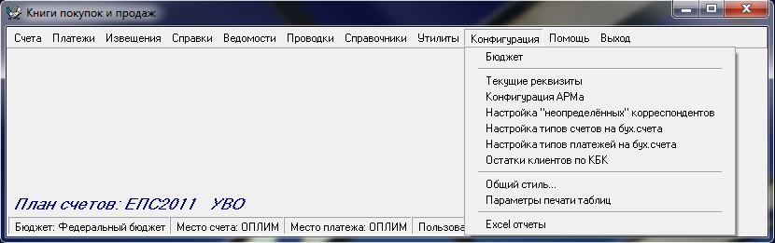
Рисунок 1

Текущие реквизиты
В данном подпункте настраиваются текущие реквизиты предприятия. Для настройки необходимо:
- В главной форме АРМа выбрать пункт меню Конфигурация/Текущие реквизиты;
- В форме Реквизиты предприятия (Рисунок 2) из справочника Юридические лица, который раскрывается в поле «Выбор юр.лица», выбрать требуемое юридическое лицо (выбор осуществляется при помощи кнопки «Выбрать» либо двойным щелчком левой кнопки мыши на требуемой записи) и нажать кнопку «Сохранить».
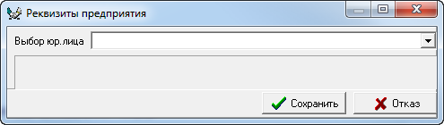
Рисунок 2

Бюджет
При выборе данного подпункта открывается форма Смена бюджета, в которой необходимо из справочника Бюджеты выбрать требуемый бюджет.

Конфигурация АРМа
При выборе данного подпункта открывается форма Конфигурация АРМа (рис. 3). В форме Конфигурация АРМа осуществляется настройка счетов, платежей и значений по умолчанию. На странице Счета-Платежи осуществляется настройка для работы со счетами и платежами:
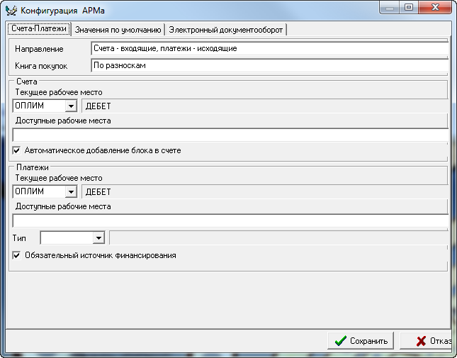
Рисунок 3
- В поле «Направление» выбирается из предложенного списка направление счетов и платежей.
- В поле «Книга покупок» выбирается режим составления книги покупок: по разноскам, по счетам-фактурам или по счетам.
- В разделе Счета устанавливаются значения, которые по умолчанию используются при формировании счетов-фактур:
- В поле «Текущее рабочее место» указать (выбрать из списка Рабочие места) краткое наименование (шифр) рабочего места создания счета-фактуры;
- В поле «Доступные рабочие места» указать рабочие места, счета-фактуры которых будут доступны на данном рабочем месте. Для того чтобы указать доступные рабочие места необходимо:
- Нажать кнопку выбора поля «Доступные рабочие места»;
- В окне Рабочие места (в списке рабочих мест) указать (выделить) требуемое рабочее место и нажать кнопку «Выбрать»;
- Если требуется, чтобы для данного рабочего места были доступны несколько рабочих мест, то при помощи описанных выше действий необходимо поочередно указать все доступные рабочие места.
- Установить опцию «Автоматическое добавление блока в счете» в состояние «включено».
- В разделе Платежи, аналогично настройке раздела Счета, настраиваются значения, которые по умолчанию используются при регистрации оплат.

На странице Значения по умолчанию задаются значения, используемые по умолчанию при добавлении документов:
- В полях «Руководитель», «Гл.бухгалтер», «Ответственное лицо», «Примечание для акта сверки», «Код налогового органа» сформировать соответствующие строки.
- В полях «Ставка налога с продаж в %» указывается ставка налога с продаж для счетов и платежей соответственно;
- В поле «Вид платежа» установить вид платежа (почтой, телеграфом, электронно), который по умолчанию будет установлен в документах;
- В полях «Отч.период» установить месяц и год, которые будут использоваться по умолчанию для составления отчетности.

- Для сохранения настроек необходимо в форме Конфигурация АРМа нажать кнопку «Сохранить».

Настройка шрифтов
При выборе данного подпункта на экран выводится форма Общий стиль (Рисунок 4), которая предназначена для настройки:
- Шрифта окон (пункт меню Шрифт окна);
- Шрифта таблиц с данными (пункт меню Шрифт таблицы);
- Панели инструментов:
- Существует возможность указать по умолчанию месторасположение панели инструментов: «Снизу» либо «Сверху», либо «Справа», либо «Слева», либо «Без привязки»;
- Существует возможность указать по умолчанию вид кнопок на панели инструментов: «Текст и картинки» либо «Текст», либо «Картинки».
- Опция «Рельефные кнопки» позволяет отображать кнопки инструментальной панели рельефными («выпуклыми»), либо плоскими.
В центральной части формы расположена демонстрационная таблица, на которой отображаются все изменения настроек.
- Программы (страница Программа): на данной странице задаются необходимые опции для работы с программой, формами и фильтрами.
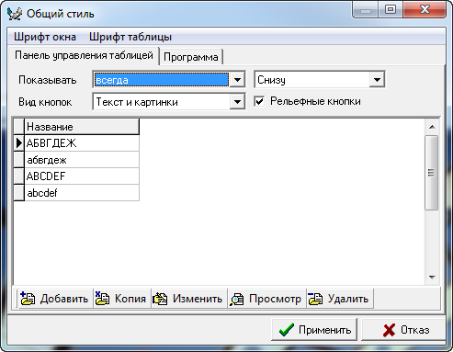
Рисунок 4

Параметры печати таблиц
При выборе данного подпункта на экран выводится форма Параметры печати (Рисунок 5), которая состоит из нескольких разделов:
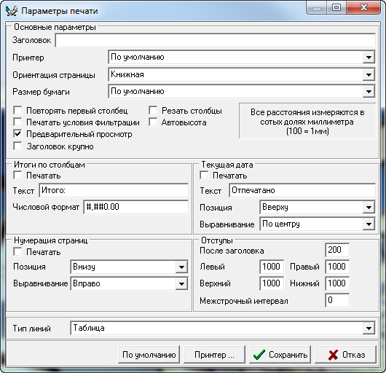
Рисунок 5
- В разделе Основные параметры:
- Формулируется строка для заголовка печатаемого текста (поле «Заголовок»);
- Указывается ориентация страницы (книжная или альбомная);
- Устанавливаются опции (при необходимости) «Повторять первый столбец», «Предварительный просмотр», «Печатать условия фильтрации» и т.д.;
- В разделах Итоги по столбцам, Нумерация страниц, Текущая дата, Отступы, Поля задаются параметры для печати таблиц и отчетов, формулируются (если это необходимо) соответствующие строки.

Настройка печати
При выборе данного подпункта открывается меню с перечнем документов, для каждого из которых можно установить основные параметры печати, в том числе и количество печатаемых экземпляров.

Настройка типов счетов на бухгалтерские счета
Данная настройка используется для составления сальдо-оборотной ведомости по корреспондентам в разрезе типов счетов, типов платежей, КБК и бухгалтерских счетов. При выборе данного пункта меню открывается окно Настройка типов счетов на бух.счета, в которой необходимо сформировать список, для этого:
- Нажать кнопку «Добавить»;
- В форме Настройка типов на счет в поле «Тип» указать (выбрать из справочника Типы счетов) требуемый тип, в поле «Счет» указать (выбрать из справочника План счетов) требуемый бухгалтерский счет.
- Нажать кнопку «Сохранить».
- При помощи кнопок «Изменить» и «Удалить» данный список можно корректировать.

Настройка типов платежей на бухгалтерские счета
Данная настройка используется для составления сальдо-оборотной ведомости по корреспондентам в разрезе типов счетов, типов платежей, КБК и бухгалтерских счетов. При выборе данного пункта меню открывается окно Настройка типов платежей на бух.счета, в которой необходимо сформировать список, для этого:
- Нажать кнопку «Добавить»;
- В форме Настройка типов на счет в поле «Тип» указать (выбрать из справочника Типы платежей) требуемый тип, в поле «Счет» указать (выбрать из справочника План счетов) требуемый бухгалтерский счет.
- Нажать кнопку «Сохранить».
- При помощи кнопок «Изменить» и «Удалить» данный список можно корректировать.

Остатки клиентов по КБК
Данная настройка используется для составления сальдо-оборотной ведомости по корреспондентам в разрезе типов счетов, типов платежей, КБК и бухгалтерских счетов. При выборе данного пункта меню открывается окно Остатки клиентов по КБК, в которой необходимо сформировать список, для этого:
- Нажать кнопку «Добавить»;
- В форме Остатки клиенов по КБК заполнить следующие поля соответствующими значениями:
  - в поле «Дата» указать дату, на которую вносится остаток;
  - в поле «Клиент» указать (выбрать из справочника Юридические лица) клиента;
  - в поле «КБК» указать (выбрать из справочника КБК) код бюджетной классификации;
  - в поле «Счет» указать (выбрать из справочника План счетов) требуемый бухгалтерский счет;
  - в поле «Сумма» указать сумму остатка.
- Нажать кнопку «Сохранить».
- При помощи кнопок «Изменить» и «Удалить» данный список можно корректировать.

Ввод (корректировка) справочников
В обычном варианте поставляемое программное обеспечение включает в себя пустую базу данных. Пользователю необходимо создать все справочники, а также необходимые шаблоны для работы с текстом. Эта процедура значительно упрощается при поставке рабочей базы данных, в этом случае большинство справочников и шаблонов потребует лишь незначительной корректировки. Для работы со справочниками в главной форме выбрать пункт меню Справочники. При выборе любого справочника открывается форма для ввода и корректировки. На панели управления находится основной набор кнопок:
- «Добавить» - для добавления новых записей;
- «Копия» - для добавления новой записи путем копирования текущей;
- «Изменить» - для изменения текущей записи;
- «Просмотр» - для просмотра без изменения текущей записи;
- «Удалить» - для удаления текущей записи;
- «Фильтр» - для изменения текущего состояния фильтра;
- «Сортировка» - для установки порядка сортировки записей;
- «Выход» (или «Закрыть”) - для выхода из формы.
Справочники Сотрудники, Типы счетов, Типы оплат, Список рабочих мест представляют собой список записей. Для добавления записи в такой справочник необходимо:
- В окне справочника нажать кнопку «Добавить»;
- В форме добавления записи в справочник заполнить необходимые параметры добавляемой записи и нажать кнопку «Сохранить».
Справочники Юридические лица, Физические лица, Номенклатура, Начисления, Налоги формируются по группам. Для добавления записи в такой справочник необходимо:
- В левом окне справочника указать группу, к которой будет принадлежать добавляемая запись;
- В правом окне справочника нажать кнопку «Добавить»;
- В форме добавления записи в справочник заполнить необходимые параметры записи и нажать кнопку «Сохранить».
Если требуется в справочник добавить запись с группой, которой еще нет в данном справочнике, то требуется выполнить следующие действия:
- В правом окне справочника нажать кнопку «Добавить»;
- В окне добавления записи в справочник в поле «Шифр» указать шифр группы, в поле «Наименование» (если это справочник Физические лица, то в поле «Фамилия») – наименование группы;
- Установить опцию «Группа» в состояние «включено» (поставить «галочку»);
- Далее добавить запись, как описано выше.
Необходимо учитывать следующие обстоятельства, характерные для некоторых справочников:
Юридические лица – большая часть данных используется при работе с документами, поэтому следует придерживаться следующих правил при заполнении полей:
- «ФИО руководителя» – фамилия, инициалы (Петров И.И.);
- «основание деятельности» – учитывая регистр, в родительном падеже (Устава, Положения);
- «ФИО руководителя(род.падеж)» – фамилия, имя, отчество (Петрова Ивана Ивановича);
- «должность(им.падеж)» – учитывая регистр (Директор, Генеральный директор);
- «должность(род.падеж)» – без учета регистра (директора, генерального директора).
Физические лица – следует придерживаться следующих правил при заполнении полей:
- «фамилия, имя, отчество» – данные физического лица с учетом регистра (Иванова Анна Петровна);
- «документ» – паспортные данные (паспорт 50 00 123456, выдан 11.12.2005г. Ленинским РИК г.Новосибирска);
- «телефон» – домашний, рабочий (д. 333-33-33, р. 222-22-22).
Сотрудники – следует придерживаться следующих правил при заполнении полей:
- «фамилия, имя, отчество» – данные сотрудника (Евдокимов Александр Владимирович);
- «документ» – паспортные данные для вольнонаемного состава, номер и дата выдачи удостоверения для аттестованного состава (уд-е №1235 от 15.06.2005г ГУВД НСО);
- «подразделение» – выбор из таблицы в окне справочника Список подразделений.

Составление и корректировка требований
Список всех требований, доступных данному рабочему месту (см. п. «Конфигурация АРМа», описание доступных счетов), можно получить при последовательном выполнении следующих действий:
- В главной форме АРМа выбрать пункт меню Счета;
- В фильтре установить параметры для отбора требований (по умолчанию включено поле «Дата регистрации» и в полях «Мин.дата», «Макс.дата» установлено первое и последнее число текущего месяца, соответственно) и нажать кнопку «Применить»;
- В окне Счета-фактуры (Рисунок 6) выводится список требований, составленный в соответствии с параметрами фильтра. На информационной панели окна Счета отображаются итоговые суммы по всем выставленным требованиям.
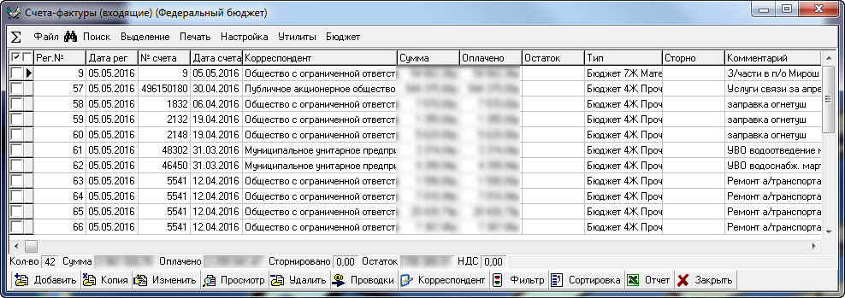
Рисунок 6
В окне Счета-фактуры реализованы следующие основные функции работы с требованиями :
Добавление требования
Добавить новое требование в список требований можно одним из следующих способов:
- Добавление требования вручную. Для добавления требования данным способом необходимо:
- В окне Счета нажать кнопку «Добавить»;
- В форме Счет (Добавление) (Рисунок 7) заполнить следующие реквизиты требования:
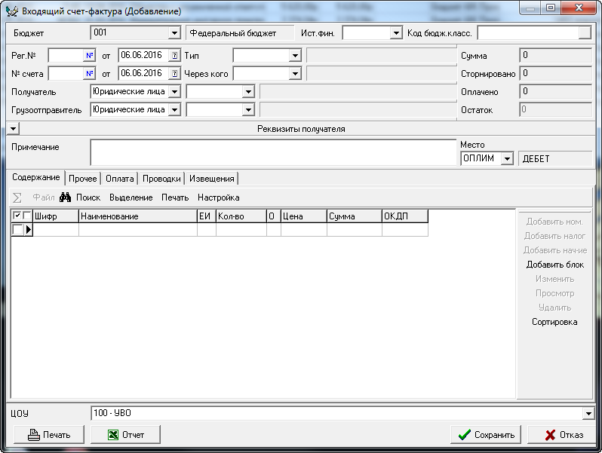
Рисунок 7
- Реквизиты требования:
- Источник финансирования (поле «Ист.фин») выбрать из списка требуемое значение.
- Код бюджетной классификации
- Регистрационный номер и дату счета-фактуры: в поле «Рег.№» можно указать требуемый номер счета-фактуры, либо проставить номер, следующий по порядку. Для проставления порядкового номера счета требуется нажать кнопку «№».
- Номер и дату счета: в поле «Счет» можно указать требуемый номер счета, либо проставить номер, следующий по порядку. Для проставления порядкового номера счета требуется нажать кнопку «№».
- Тип добавляемого требования (поле «Тип»). Данное поле заполняется выбором из справочника Виды счетов.
- Получатель/Плательщик (поля «Получатель»/«Плательщик»). Указать справочник для выбора плательщика (Юридические лица либо Физические лица) и указать шифр плательщика (выбрать из указанного справочника);
- Примечание добавляемого требования (поле «Прим.»).
- Поле «Рабочее место». Значение данного поля по умолчанию равно значению, установленному в поле «Рабочее место» в форме Конфигурация АРМа (пункт меню Конфигурация/Конфигурация АРМа, см. п. 2 «Настройка основных параметров»). При необходимости значение поля «Рабочее место» можно изменить.
- Содержание (список услуг) требования. Список услуг, за которые выставляется данное требование, составляется на странице Содержание, расположенной в нижней части формы Счет. Список услуг формируется блоками, т.е. сначала необходимо добавить блок (кнопка «Добавить блок», расположенная на странице Содержание), а затем добавить услуги, входящие в этот блок (кнопка «Добавить ном.», расположенная на странице Содержание). Группировка услуг по блокам предоставляет возможность начислять налоги и добавлять необходимые начисления для каждого блока отдельно. Для добавления налога или начисления необходимо указать блок, для которого будет добавлен налог/начисление, и нажать соответственно кнопку «Добавить налог», либо «Добавить нач-ие», расположенную на странице Содержание. Также существует возможность корректировки (кнопка «Изменить»), просмотра (кнопка «Просмотр») и удаления (кнопка «Удалить») указанного блока, номенклатуры, налога, начисления.
- Прочие параметры требования. Прочие параметры требования заполняются на странице Прочее, расположенной в нижней части формы Счет. При добавлении нового требования следующие поля автоматически заполняются значениями по умолчанию:
- Поле «Плательщик»/«Получатель». Значение данного поля по умолчанию равно значению, установленному в текущих реквизитах предприятия (пункт меню Конфигурация/Текущие реквизиты, см. п. 2 «Настройка основных параметров»). При необходимости значение поля «Плательщик»/ «Получатель» можно изменить.
- Поле «Грузополучатель»/«Грузоотправитель». Значение данного поля по умолчанию равно значению поля «Плательщик»/«Получатель». При необходимости значение данного поля можно изменить.
- Поля «Отч. период». Значения данных полей по умолчанию равны текущему месяцу и текущему году, соответственно. При необходимости значения указанных полей можно изменить.
- Поле «Рабочее место». Значение данного поля по умолчанию равно значению, установленному в поле «Рабочее место» в форме Конфигурация АРМа (пункт меню Конфигурация/Конфигурация АРМа, см. п. 2 «Настройка основных параметров»). При необходимости значение поля «Рабочее место» можно изменить.
- Поле «Вид платежа». Значение данного поля по умолчанию равно значению, установленному в поле «Вид платежа» в форме Конфигурация АРМа (пункт меню Конфигурация/Конфигурация АРМа, см. п. 2 «Настройка основных параметров»). При необходимости значение поля «Вид платежа» можно изменить.
Остальные поля («Через кого», «Пеня (%)», «Дата поступления» и «Дата оприходования» и т.д) при необходимости можно заполнить требуемыми значениями.
- Список оплат, произведенных по данному требованию, формируется на странице Оплата. Подробное описание составления данного списка см. п. 6 «Разноска платежей».
- На странице Список проводок выводится список проводок по данному требования. Список проводок формируется при помощи кнопок «Добавить», «По шаблону», «Изменить», «Удалить». Подробное описание регистрации проводок см. в инструкции «Главбух», п. 4.3.1.
- На странице Извещения выводится список извещений по данному требованию. Подробное описание работы с извещениями см. в п. 7 «Извещения».

- Для сохранения созданного требования, после введения всей необходимой информации, требуется нажать кнопку «Сохранить».

- Добавление требования копированием существующего требования. Для добавления требования данным способом необходимо:
- В списке требований (в окне Счета-фактуры) указать требование, копию которого необходимо создать;
- Нажать кнопку «Копия»;
- В форме Копируем с датой регистрации в поле «Введите дату» необходимо ввести дату регистрации создаваемого требования и нажать кнопку «Выбрать»;
- В форме Счет-фактура (Добавление) выводится добавленное требование, в которое скопирована вся информация указанного требования, кроме списка оплат и списка проводок. При необходимости всю информацию созданного требования можно корректировать.
- Для сохранения созданного (и скорректированного) требования необходимо нажать кнопку «Сохранить».
Корректировка требования
Для корректировки созданного ранее требования необходимо выполнить следующие действия:
- В списке требований (в окне Счета-фактуры) указать требование, которое необходимо изменить;
- Нажать кнопку «Изменить»;
- В форме Счет-фактура (Изменение) внести необходимые изменения и нажать кнопку «Сохранить».
Удаление требования
Для удаления созданного ранее требования необходимо выполнить следующие действия:
- В списке требований (в окне Счета-фактуры) указать требование, которое необходимо удалить;
- Нажать кнопку «Удалить»;
- В форме Счет-фактура (Удаление) нажать кнопку «Удалить».
Разноска сумм оплат по выбранному документу
Разноска сумм оплат по указанному требованию осуществляется при помощи кнопки «Оплата». Подробное описание разноски оплат см. п. 6 «Разноска платежей».
Печатные формы документов
В АРМе по сформированному требованию предоставляется возможность печати следующих документов:
- Счет
- Счет-фактура
- Акт выполненных работ
- Справка по форме 0504833
- Счет + пример заполнения платежного поручения
Для печати какого-либо из перечисленных документов необходимо выполнить следующие действия:
- В списке требований (в окне Счета-фактуры) выделить одно или несколько требований;
- Выбрать пункт меню Печать/Наименование требуемой печатной формы далее выбрать один из следующих пунктов меню:
  - Просмотр – для просмотра выбранной печатной формы документа. Данная функция возможна только для одного (текущего, т.е. того, на котором стоит курсор мыши) документа.
  - Печать – для печати выбранной печатной формы документа. Данная функция предназначена для печати одного (текущего, т.е. того, на котором стоит курсор мыши) документа.
  - Печать выбранных – для

Регистрация оплат
Каждый факт оплаты фиксируется в списке Платежи (пункт меню Платежи в главной форме АРМа). По каждому платежу заводится документ оплаты, с указанием суммы и корреспондента внесшего эту сумму.
Регистрация платежа осуществляется последовательным выполнением следующих действий:
- В главной форме АРМа выбрать пункт меню Платежи;
- В фильтре указать параметры для составления списка платежей и нажать кнопку «Применить»;
- В окне Платежи нажать кнопку «Добавить»;
- В форме Платеж (Добавление) (Рисунок 8) заполнить следующие поля:
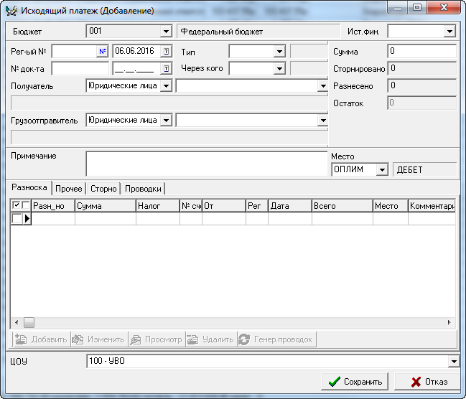
Рисунок 8
- В полях «Рег.№» указать регистрационный номер и дату платежного документа (регистрационный номер можно указать вручную, либо при помощи кнопки «?»);
- В полях «№ Док-та» указать номер и дату документа (если необходимо);
- В полях «Получатель»/«Плательщик» указать справочник для выбора получателя/плательщика (Юридические лица либо Физические лица) и указать шифр получателя/плательщика (выбрать из указанного справочника);
- Значение поля «Грузоотправитель»/«Грузополучатель» по умолчанию устанавливается равным значению поля «Получатель»/«Плательщик». При необходимости значение данного поля можно изменить;
- В поле «Тип» указать тип платежного документа (выбрать из справочника Виды платежей);
- В поле «Через кого» устанавливается, если необходимо, шифр и ФИО сотрудника (выбрать из справочника Сотрудники);
- В поле «Примечание» формируется строка примечания регистрируемого платежа;
- В поле «Сумма» указать сумму данного платежа;
- Страница «Разноска» предназначена для разноски суммы платежа. Разноску платежа можно производить как при регистрации платежа, так и позже, выбрав данный платеж для изменения (подробное описание разноски платежа приведено в пункте 6 «Разноска платежей»);
- Страница Прочее предназначена для заполнения прочих реквизитов платежа:
- В полях «Плательщик»/«Получатель» указать справочник для выбора плательщика/получателя (Юридические лица либо Физические лица) и указать шифр плательщика/получателя (выбрать из указанного справочника);
- Значение поля «Грузополучатель»/«Грузоотправитель» по умолчанию устанавливается равным значению поля «Плательщик»/«Получатель». При необходимости значение данного поля можно изменить;
- В поле «НСП» устанавливается налог с продаж. Налог с продаж можно указать либо как процентную ставку от суммы счета-фактуры (поле «Ставка в %»), либо как сумму (поле «Сумма»). При этом следует учитывать, что если в поле «%» установлено какое-либо значение процента, то в поле «Сумма» отражается сумма, рассчитанная исходя из указанного значения процента;
- В полях «Договор» указать номер и дату договора (если необходимо).
- Страница «Сторно» предназначена для просмотра сторнирования суммы данного документа оплаты.
- Для сохранение созданного документа оплаты необходимо нажать кнопку «Сохранить».
В списке платежей также существуют следующие возможности:
- Корректировка существующего документа оплаты. Для корректировки оплаты необходимо:
- В списке платежей (в окне Платежи) указать документ, который требуется откорректировать;
- Нажать кнопку «Изменить»;
- В форме Платеж (Изменение) произвести необходимую корректировку и нажать кнопку «Сохранить».
- Удаление внесенного ранее документа оплаты. Для этого:
- В списке платежей (в окне Платежи) указать документ, который требуется удалить;
- Нажать кнопку «Удалить»;
- В форме Платеж (Удаление) нажать кнопку «Удалить».
- Сторнирование суммы документа оплаты. Для этого:
- В списке платежей (в окне Платежи) указать документ, сумму которого требуется сторнировать;
- Нажать кнопку «Сторно»;
- После чего в списке платежей добавится новая запись оплаты (аналогичная указанной, но с отрицательной суммой) и общая сумма оплат уменьшится на сторнируемую сумму.
- Разноска сумм оплат по выбранному документу. Разноска сумм указанного документа оплаты осуществляется при помощи кнопки «Разноска». Подробное описание разноски оплат см. п. 6 «Разноска платежей».

Разноска платежей
В адрес корреспондента может быть выставлено не одно, а несколько требований, поэтому необходимо произвести разноску платежа. То есть указать явно те требования, которые оплачиваются данным документом оплаты. Допускается как полная, так и частичная оплата одним платежным документом одного или нескольких требований.
Разноска платежей осуществляется одним из следующих способов:

Разноска платежа из формы документа оплаты
Для разноски платежа данным способом необходимо:
- В форме Платеж при добавлении финансового платежа, либо в указанной форме, открытой для изменения выполнить следующие действия:
- В форме Платеж перейти на страницу Разноска;
- Нажать кнопку «Добавить»;
- В окне Неоплаченные счета (Рисунок 9) выводится список выставленных, но не оплаченных счетов.
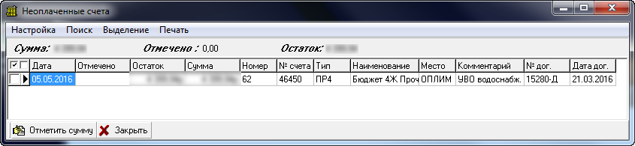
Рисунок 9
- Указать счет, который будет оплачен данным платежом (если будет не одно требование, то указать одно из нескольких);
- Если сумма требования будет полностью оплачена данным платежом, то в графе Отмечено щелкнуть два раза левой кнопкой мыши, иначе нажать кнопку «Отметить сумму», указать сумму, которая будет оплачена, и нажать кнопку «Сохранить». При оплате нескольких требований повторить действия данного пункта для каждого требования.
- Нажать кнопку «Выбрать»;
- Нажать кнопку «Сохранить» в форме Платеж.

Разноска платежа из списка платежей
Для разноски платежа данным способом необходимо:
- В главной форме АРМа выбрать пункт меню Платежи;
- В фильтре указать параметры для отбора документов оплат (по умолчанию в фильтре включено поле «Дата регистрации» и в полях «Мин.дата», «Макс.дата» установлено, соответственно, первое и последнее число текущего месяца) и нажать кнопку «Применить»;
- В окне Платежи выделить платеж, который необходимо разнести;
- Нажать кнопку «Разноска»;
- В окне Разноска платежа выводятся записи о разносках, которые уже были сделаны по данному платежу;
- Нажать кнопку «Добавить», если сумма данного платежа разнесена полностью, то кнопка «Добавить» недоступна;
- В окне Неоплаченные счета выводится список выставленных, но не оплаченных требований. Далее повторить действия, описанные в пункте 6.1.

Разноска платежа из формы требования
Для разноски платежа данным способом необходимо:
- В форме Счет при добавлении требования, либо в указанной форме, открытой для изменения выполнить следующие действия:
- В форме Счет перейти на страницу Оплата;
- Нажать кнопку «Добавить оплату»;
- Если по данному плательщику нет неразнесенных оплат, то кнопка «Добавить оплату» недоступна;
- В окне Неразнесенные платежи (Рисунок 10) выводится список неразнесенных платежей по данному плательщику. В указанном окне требуется выполнить следующие действия:
  - Указать платеж, которым будет оплачено данный счет (если данный счет будет оплачен не одним платежом, то указать один из нескольких);
  - Если сумма требования будет полностью оплачена данным платежом, то в графе Отмечено щелкнуть два раза левой кнопкой мыши, иначе нажать кнопку «Отметить сумму», указать сумму, которая будет оплачена, и нажать кнопку «Сохранить». При оплате счета несколькими платежами повторить действия данного пункта для каждого платежа.
  - Нажать кнопку «Выбрать»;
- В форме Счет нажать кнопку «Сохранить».

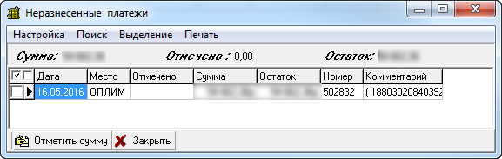
Рисунок 10

Извещения
В АРМе «Взаиморасчеты» реализована возможность работы с входящими и исходящими извещениями. Список извещений выводится при выборе в главной форме АРМа пункта меню Извещения. В данном списке выводятся извещения, сформированные в АРМе «Взаиморасчеты», а также, сформированные в любом другом АРМе («Учет материалов», «Основные фонды» и т.д.). Рассмотрим более подробно регистрацию извещения в АРМе «Взаиморасчеты».
Регистрация извещения осуществляется при помощи последовательного выполнения следующих действий:
- В главной форме АРМа выбрать пункт меню Извещения.
- В списке извещений (в окне Извещения) нажать кнопку «Добавить».
- В форме Извещение (Добавление) (Error: Reference source not found) указать следующие параметры извещения:

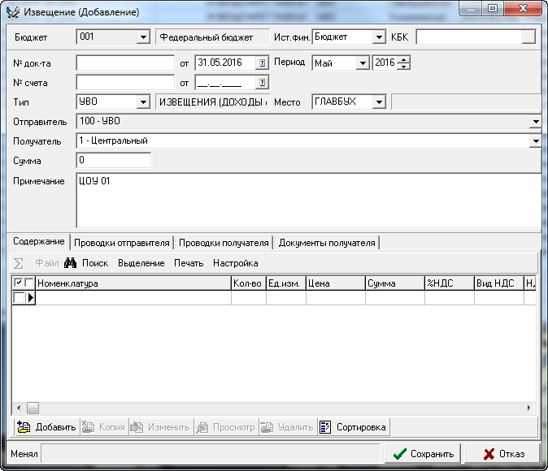
Рисунок 11

  - Заполнить поля «Ист.фин» и «КБК» соответствующими значениями;
  - Поля «№док-та», «от», «Период», «Место», по умолчанию, устанавливается равными соответствующим полям документа материальных ценностей. При необходимости значения этих полей можно изменить.
  - В поле «Получатель» необходимо указать получателя извещения.
  - На странице Содержание при помощи кнопок «Добавить», «Копия», «Изменить», «Удалить» формируется содержание данного извещения.
  - На странице Проводки отправителя формируется список проводок отправителя.
  - На странице Проводки получателя выводится список проводок получателя, сформированный в документе получателя.
  - На странице Документы получателя выводится список документов получателя, к которым присоединено данное извещение.
- Нажать кнопку «Сохранить».
- При необходимости, сформированное извещение можно напечатать. Для этого:
  - Выделить извещение, которое требуется напечатать;
  - Выбрать пункт меню Печать/Извещение.

Отчетность
В АРМе «Взаиморасчеты» существует возможность составления следующих справок и ведомостей:

Карточка корреспондента
По каждому плательщику/получателю платежа ведется карточка корреспондента, в которой отражаются все финансовые отношения между данным плательщиком/получателем платежа и предприятием. Для получения карточки корреспондента необходимо:
- В главной форме АРМа выбрать пункт меню Справки/Карточка корреспондента;
- В фильтре указать:
- период, за который необходимо собрать данные для составления карточки корреспондента;
- параметры исходящего счета, входящей оплаты, входящего счета, исходящей оплаты;
- в поле «Плетельщик» указать корреспондента;
- Нажать кнопку «Применить»;
- В окне Карточка корреспондента выводятся данные, соответствующие условиям фильтра;
- Для печати акта сверки расчетов необходимо в окне Карточка корреспондента выбрать пункт меню Печать/Акт сверки.

Оборотная ведомость по начислению
Оборотная ведомость составляется по видам требований и платежей, за указанный период времени и по группе плательщиков либо по плательщику, выбранному из справочника (пункт меню Ведомости/Оборотная по начислению);

Список дебиторов/Список кредиторов
Список дебиторов/Список кредиторов составляется по видам требований и платежей за указанный в фильтре период и по группе плательщиков либо по плательщику, выбранному из справочника (пункт меню Ведомости/Список дебиторов (Список кредиторов));

Сальдо-оборотная ведомость
Сальдо-оборотная ведомость составляется за определенный период регистрации документа, с указанием, если необходимо, типа счета, типа платежа и плательщика с аналитикой, если необходимо, по документам, по дням, по корреспондентам, по корреспондентам и документам (пункт меню Ведомости/Сальдо-оборотная ведомость);

Сальдо-оборотная ведомость по корреспондентам и КБК
Сальдо-оборотная ведомость по корреспондентам и КБК составляется за определенный период регистрации документа, с указанием, если необходимо, типа счета, типа платежа и плательщика с аналитикой, если необходимо, по документам, по дням, по корреспондентам, по корреспондентам и документам (пункт меню Ведомости/Сальдо-оборотная ведомость (по клиентам и КБК));

Книга покупок/Книга продаж
- Книга покупок составляется в соответствии с условиями фильтра (за указанный период времени, по указанному получателю платежей/группе получателей платежей и по указанному рабочему месту). Для составления данного отчета необходимо в главной форме АРМа выбрать пункт меню Ведомости/Книга покупок. В окне отчета Книга покупок существует возможность просмотра сумм НДС по типам счетов (кнопка «НДС»). Книга покупок составляется по суммам исходящих разнесенных платежей (по суммам входящих разнесенных счетов).
- Книга продаж по отгрузке составляется в соответствии с условиями фильтра (за указанный период времени, по указанному плательщику/группе плательщиков, по указанному типу счета и по указанному рабочему месту). Для составления данного отчета необходимо в главной форме АРМа выбрать пункт меню Ведомости/Книга продаж по реализации. В окне отчета Книга продаж существует возможность просмотра сумм НДС по типам счетов (кнопка «НДС»). Книга продаж по отгрузке составляется по всем исходящим счетам−фактурам за период.
- Книга продаж по реализации составляется в соответствии с условиями фильтра (за указанный период времени, по указанному плательщику/группе плательщиков, по указанному типу счета и по указанному рабочему месту). Для составления данного отчета необходимо в главной форме АРМа выбрать пункт меню Ведомости/Книга продаж по отгрузке. В окне отчета Книга продаж существует возможность просмотра сумм НДС по типам счетов (кнопка «НДС»). Книга продаж по реализации составляется по разнесенным суммам исходящих счетов−фактур (по разнесенным суммам входящих платежей).

Оборотная ведомость по извещениям
Оборотная ведомость по извещениям составляется за определенный в фильтре период времени и в соответствии с заданными в фильтре дополнительными условиями. На странице Вид ведомоти можно настроить колонки, которые необходимо вывести в отчете. Оборотная ведомость по извещениям составляется при выборе пункта меню Ведомости/Оборотная ведомость по извещениям.

